Схема расположения земельного участка или земельных участков
на кадастровом плане территории
Условный номер земельного участка
(указывается в случае, если предусматривается образование двух и более земельных участков)
Площадь земельного участка 40409 м²
(указывается проектная площадь образуемого земельного участка, вычисленная с использованием технологических и программных средств, в том числе размещенных на официальном сайте федерального органа исполнительной власти, уполномоченного Правительством Российской Федерации на осуществление государственного кадастрового учета, государственной регистрации прав, ведение Единого государственного реестра недвижимости и предоставление сведений, содержащихся в Едином государственном реестре недвижимости, в информационно-телекоммуникационной сети «Интернет» (далее - официальный сайт), с округлением до 1 квадратного метра. Указанное значение площади земельного участка может быть уточнено при проведении кадастровых работ не более чем на десять процентов)
Обозначение характерных точек границ | Координаты, м  (указываются в случае подготовки схемы расположения земельного участка с использованием технологических и программных средств, в том числе размещенных на официальном сайте. Значения координат, полученные с использованием указанных технологических и программных средств, указываются с округлением до 0,01 метра)
 | X | Y
1 | 2 | 3
1 | 365944.00 | 1229298.34
2 | 365941.62 | 1229297.73
3 | 365940.04 | 1229295.82
4 | 365939.89 | 1229293.36
5 | 365941.20 | 1229291.27
6 | 365981.47 | 1229257.90
7 | 366045.99 | 1229161.55
8 | 366132.68 | 1229106.16
9 | 366169.94 | 1229148.02
10 | 366237.97 | 1229098.45
11 | 366199.70 | 1228996.73
12 | 366209.50 | 1228962.08
13 | 366236.83 | 1228865.42
14 | 366286.96 | 1228688.11
15 | 366191.78 | 1228669.59
16 | 366196.90 | 1228662.44
17 | 366346.11 | 1228691.47
18 | 366383.57 | 1228570.55
19 | 366396.17 | 1228531.12
20 | 366372.10 | 1228516.30
21 | 366349.44 | 1228502.20
22 | 366346.13 | 1228495.96
23 | 366198.80 | 1228435.67
24 | 366171.58 | 1228423.45
25 | 366120.14 | 1228431.16
26 | 366074.70 | 1228455.06
27 | 366065.55 | 1228450.23
28 | 366059.51 | 1228439.13
29 | 365956.55 | 1228259.73
30 | 365789.04 | 1228307.93
31 | 365831.84 | 1228425.81
32 | 365792.24 | 1228449.13
33 | 365686.67 | 1228496.65
34 | 365535.79 | 1228557.81
35 | 365535.72 | 1228572.58
36 | 365532.12 | 1228564.99
37 | 365529.67 | 1228566.06
38 | 365527.79 | 1228569.98
39 | 365527.79 | 1228559.29
40 | 365381.75 | 1228565.83
41 | 365275.81 | 1228560.09
42 | 365253.67 | 1228541.27
43 | 365241.54 | 1228474.46
44 | 365206.88 | 1228216.45
45 | 365207.34 | 1228214.01
46 | 365209.12 | 1228212.31
47 | 365211.58 | 1228211.99
48 | 365213.74 | 1228213.16
49 | 365214.81 | 1228215.38
50 | 365249.44 | 1228473.21
51 | 365261.03 | 1228537.03
52 | 365278.94 | 1228552.25
53 | 365381.79 | 1228557.82
54 | 365530.92 | 1228551.15
55 | 365683.53 | 1228489.29
56 | 365788.56 | 1228442.02
57 | 365822.06 | 1228422.29
58 | 365761.42 | 1228255.31
59 | 365742.24 | 1228248.64
60 | 365719.18 | 1228194.55
61 | 365686.95 | 1228220.20
62 | 365621.48 | 1228259.59
63 | 365540.19 | 1228311.76
64 | 365481.98 | 1228323.45
65 | 365479.52 | 1228323.15
66 | 365477.71 | 1228321.49
67 | 365477.23 | 1228319.05
68 | 365478.26 | 1228316.81
69 | 365480.41 | 1228315.60
70 | 365537.13 | 1228304.21
71 | 365617.25 | 1228252.79
72 | 365682.38 | 1228213.61
73 | 365718.53 | 1228184.84
74 | 365739.57 | 1228172.55
75 | 365705.14 | 1228110.44
76 | 365623.39 | 1228132.45
77 | 365581.99 | 1228124.61
78 | 365410.64 | 1228172.58
79 | 365359.56 | 1228186.88
80 | 365332.41 | 1228200.07
81 | 365329.96 | 1228200.40
82 | 365327.79 | 1228199.24
83 | 365326.71 | 1228197.01
84 | 365327.14 | 1228194.58
85 | 365328.92 | 1228192.87
86 | 365356.71 | 1228179.37
87 | 365404.25 | 1228166.06
88 | 365297.25 | 1227889.26
89 | 365376.27 | 1227772.46
90 | 365452.25 | 1227654.10
91 | 365454.17 | 1227652.53
92 | 365456.62 | 1227652.39
93 | 365458.71 | 1227653.73
94 | 365459.60 | 1227656.03
95 | 365458.98 | 1227658.42
96 | 365382.95 | 1227776.86
97 | 365306.22 | 1227890.27
98 | 365411.98 | 1228163.90
99 | 365581.64 | 1228116.40
100 | 365623.07 | 1228124.25
101 | 365701.14 | 1228103.23
102 | 365641.90 | 1227996.37
103 | 365572.58 | 1227900.42
104 | 365540.79 | 1227883.66
105 | 365549.09 | 1227867.92
106 | 365500.57 | 1227843.49
107 | 365498.81 | 1227841.74
108 | 365498.42 | 1227839.31
109 | 365499.54 | 1227837.10
110 | 365501.73 | 1227835.97
111 | 365504.17 | 1227836.34
112 | 365559.97 | 1227864.45
113 | 365551.60 | 1227880.31
114 | 365577.97 | 1227894.22
115 | 365648.66 | 1227992.08
116 | 365750.36 | 1228175.51
117 | 365725.86 | 1228189.82
118 | 365748.20 | 1228242.24
119 | 365767.65 | 1228249.00
120 | 365786.32 | 1228300.42
121 | 365793.30 | 1228298.41
122 | 365805.27 | 1228295.03
123 | 365829.76 | 1228288.09
124 | 365960.38 | 1228250.34
125 | 366072.95 | 1228446.71
126 | 366117.58 | 1228423.26
127 | 366170.36 | 1228415.34
128 | 366205.37 | 1228430.76
129 | 366349.18 | 1228488.35
130 | 366354.57 | 1228495.92
131 | 366361.17 | 1228501.50
132 | 366390.14 | 1228519.45
133 | 366399.26 | 1228524.49
134 | 366405.12 | 1228530.82
135 | 366391.21 | 1228572.91
136 | 366366.06 | 1228654.09
137 | 366416.29 | 1228672.21
138 | 366418.24 | 1228673.74
139 | 366418.92 | 1228676.10
140 | 366418.08 | 1228678.43
141 | 366416.04 | 1228679.81
142 | 366413.57 | 1228679.74
143 | 366363.69 | 1228661.74
144 | 366351.62 | 1228700.69
145 | 366294.84 | 1228689.64
146 | 366244.32 | 1228868.33
147 | 366217.18 | 1228964.30
148 | 366208.12 | 1228996.38
149 | 366251.59 | 1229111.93
150 | 366285.73 | 1229147.47
151 | 366359.13 | 1229200.24
152 | 366360.59 | 1229202.24
153 | 366360.60 | 1229204.70
154 | 366359.15 | 1229206.71
155 | 366356.81 | 1229207.48
156 | 366354.46 | 1229206.73
157 | 366280.46 | 1229153.54
158 | 366244.68 | 1229116.28
159 | 366240.89 | 1229106.22
160 | 366168.79 | 1229158.75
161 | 366131.24 | 1229116.58
162 | 366051.70 | 1229167.39
163 | 365987.47 | 1229263.32
164 | 365946.31 | 1229297.43
1 | 365944.00 | 1229298.34
1

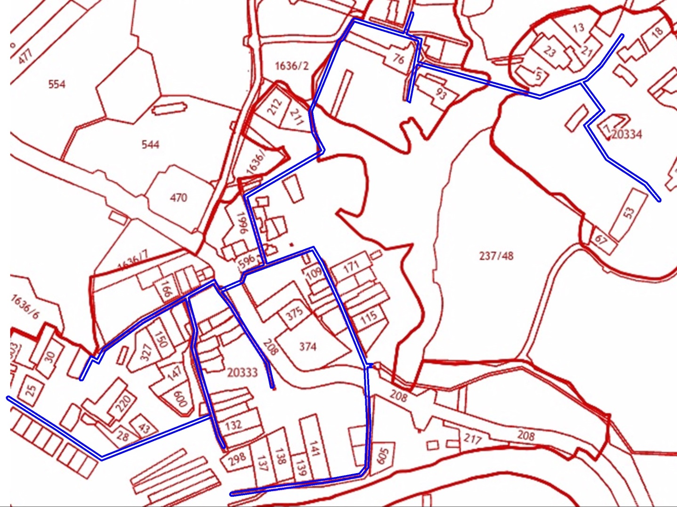
Масштаб: 1:10 000

Условные обозначения:
№ п/п | Название условного знака | Изображение | Описание изображения
1 | 2 | 3 | 4
1 | Характерная точка границы:
 | а) характерная точка границыземельного участка, сведения ЕГРН о которой не соответствуют требованиям, установленным в соответствии с частью 13 статьи 22 Федерального закона от 13 июля 2015 г. № 218-ФЗ «О государственной регистрации недвижимости» |  | окружность диаметром 1,5 мм
 | б) характерная точка границыземельного участка, сведения ЕГРН о которой соответствуют требованиям, установленным в соответствии с частью 13 статьи 22 Федерального закона от 13 июля 2015 г. № 218-ФЗ «О государственной регистрации недвижимости» |  | круг черного цвета диаметром 1,5 мм
 | в) характерная точка границы земельного участка, сведения о которой отсутствуют в ЕГРН, местоположение которой определено при кадастровых работах (новая характерная точка) |  | круг красного цвета диаметром 1,5 мм
2 | Часть границы:
 | а) часть границы, сведенияЕГРН о которой позволяют однозначно определитьее положение на местности |  | сплошная линия черного цвета толщиной 0,2 мм
 | б) часть границы, местоположение которой определено при выполнении кадастровых работ |  | сплошная линия красного цвета толщиной 0,2 мм (допускается линия черного цвета, выделенная маркером красного цвета шириной до 3 мм)
 | в) часть границы, сведения ЕГРН о которой не позволяют однозначно определить ее положение на местности |  | пунктирная линия черного цвета толщиной 0,2 мм, длиной штриха 2 мм и интервалом между штрихами 1 мм
3 | Земельный участок, размеры которого могут быть переданы в масштабе разделов графической части |  | для изображения применяются условные знаки № 1, № 2
4 | Земельный участок, размеры которого не могут быть переданы в масштабе разделов графической части:
 | а) образуемый земельный участок |  | квадраткрасного цвета с длиной стороны 3 мм(допускается знак, выполненный черным цветом, выделять маркером красного цвета)
 | б) земельный участок, имеющиеся в ЕГРНсведения о границе которого достаточны для определения ее положения на местности |  | квадрат черного цвета с длиной стороны 3 мм
 | в) земельный участок, имеющиеся в ЕГРНсведения о границе которого недостаточны для определения ее положения на местности |  | квадрат с длиной стороны 3 мм, очерченный линией черного цвета толщиной 0,2 мм
 | г) земельный участок, представляющий собой единое землепользование с преобладанием обособленных участков, многоконтурный земельный участок, имеющиеся в ЕГРНсведения о границах которых достаточны для определения их положения на местности |  | квадраты черного цвета с длиной стороны 2 мм, соединенные штрихами черного цвета, толщиной 0,2 мм
 | д) земельный участок, представляющий собой единое землепользование с преобладанием обособленных участков, имеющиеся в ЕГРНсведения о границах которых недостаточны для определения их положения на местности |  | квадраты с длиной стороны 2 мм, очерченные линией черного цвета толщиной 0,2 мм, соединенные штрихами черного цвета толщиной 0,2 мм
 | е) земельный участок, представляющий собой единое землепользование с преобладанием условных участков, имеющиеся в ЕГРНсведения о границах которых достаточны для определения их положения на местности |  | сплошные параллельные линии толщиной 0,2 мм и расстоянием между ними 1 мм
 | ж) земельный участок, представляющий собой единое землепользование с преобладанием условных участков, имеющиеся в ЕГРНсведения о границах которых недостаточны для определения их положения на местности |  | пунктирные параллельные линии с расстоянием между ними 1 мм. Интервал между штрихами – 1 мм, длина штриха – 2 мм, толщина – 0,2 мм
5 | Пункт геодезической основы:
 | а) пункт государственной геодезической сети |  | равносторонний треугольник со стороной 3,0 мм с точкой внутри
 | б) пункт геодезической сети специального назначения, созданной в соответствии с законодательством Российской Федерации о геодезии и картографии |  | квадрат со стороной 2,0 мм с точкой внутри
6 | Точка съемочного обоснования |  | окружность диаметром 2,0 мм с точкой внутри
7 | Направления геодезических построений при создании съемочного обоснования |  | сплошная линия черного цвета толщиной 0,5 мм
8 | Направления геодезических построений при определении координат характерных точек границ земельного участка |  | сплошная линия черного цвета со стрелкой толщиной 0,2 мм

